自习室预约管理
目 录
一、 简介
二、 用户角色描述
三、 产品概述
1、 目标
2、 总体流程
3、 功能摘要
四、 产品特性
1 产品概述
2 产品结构（功能摘要）
3 状态说明
4 特性说明
4.1 特性1：注册与登录
4.2 特性2：自习室预约
五、 其它产品需求
1、 性能需求
2、 监控需求
3、 兼容性需求
六、 风险分析
七、 相关文档

一、 简介
本文档为“自习室预约”的产品需求说明书，主要作为确认需求以及系统分析设计的依据。文档详细描述了系统的用户角色、功能模块、业务流程、非功能需求等，确保项目团队（开发、测试、设计等）对产品目标与范围达成一致，为后续的设计、开发、测试及验收工作提供指导。
二、 用户角色描述
普通用户 系统的核心使用者，主要为在校学生、考研人群、在职学习者。可通过系统进行注册登录、预约自习室座位。
三、 产品概述
1、目标
用户侧：提供便捷的座位预约渠道，减少找座时间，提升学习体验。
技术侧：保证系统性能稳定、安全可靠，具备良好的可扩展性。
2、总体流程
1. 用户访问：用户通过浏览器访问系统，可选择登录或注册。
2. 功能使用：登录后，用户可进行自习室预约。
3、功能摘要
功能点 | 功能描述 | 优先级
注册登录 | 用户注册新账号、登录系统、修改个人信息 | 高
自习室预约 | 筛选自习室、查看座位图、预约座位、取消预约 | 高

四、 产品特性
1 产品概述
用户端为普通用户提供自习室预约功能，满足用户学习过程中的主要需求。
2 产品结构（功能摘要）
2.1 账号模块：注册、登录、个人信息维护
2.2 预约模块：自习室筛选、座位预约、预约记录管理
3 状态说明
用户状态：正常、禁用（由管理员设置，禁用后无法登录）
预约状态：预约中（待使用）、已使用、已取消、爽约（逾期未使用）
4 特性说明
4.1 特性1：注册与登录
用户场景：
用户首次使用系统需注册账号；已注册用户通过登录进入系统。
输入/前置条件：
注册：输入用户名、密码、确认密码、邮箱，所有字段必填，用户名唯一，邮箱格式正确。
登录：输入用户名和密码。
流程说明：
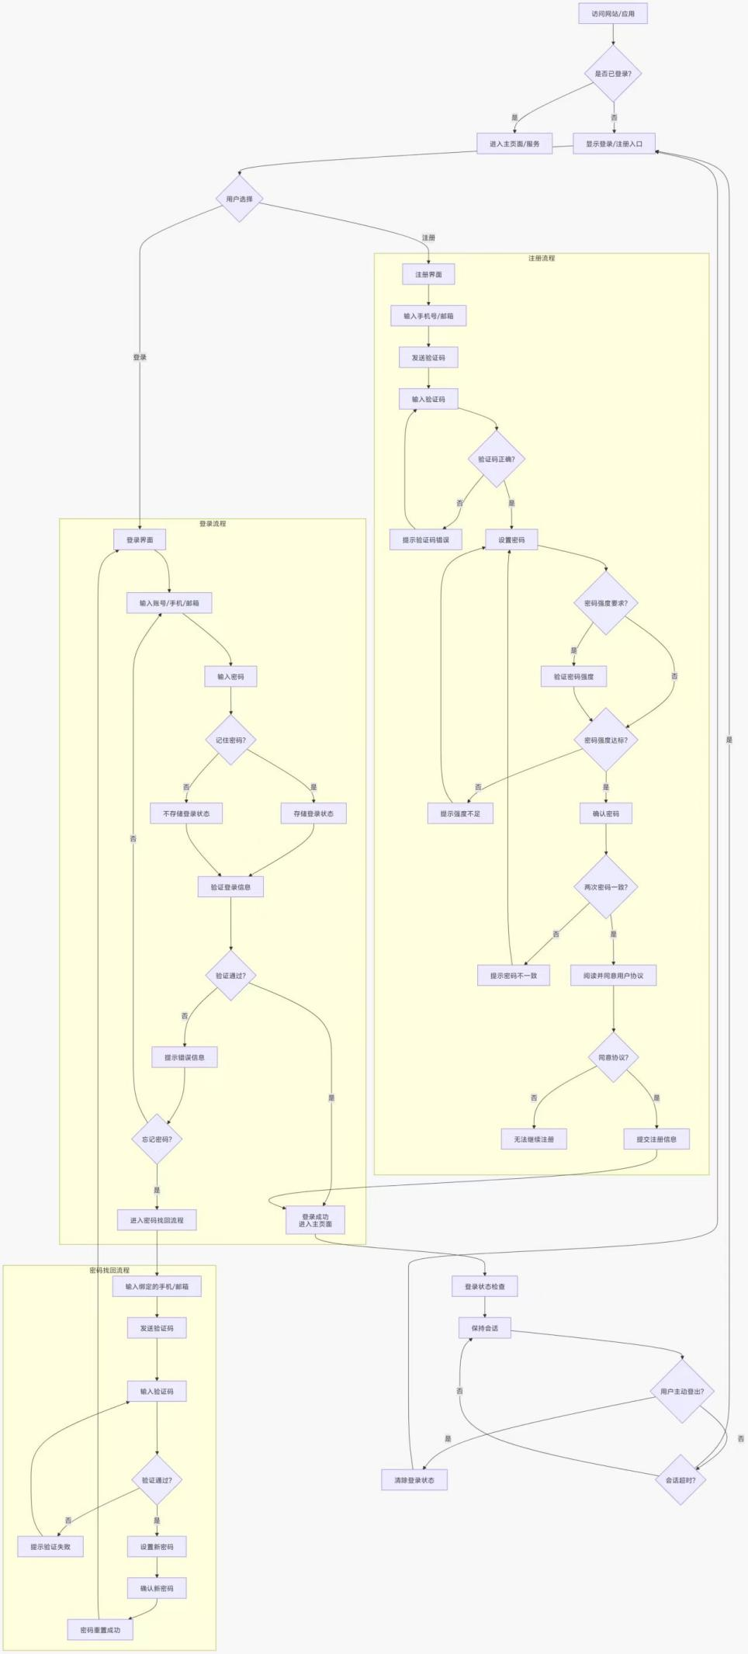
4.2 特性2：自习室预约
用户场景：
用户需要预约自习室座位，可通过筛选条件快速找到合适的自习室，并选择座位和时间段完成预约。
流程说明：
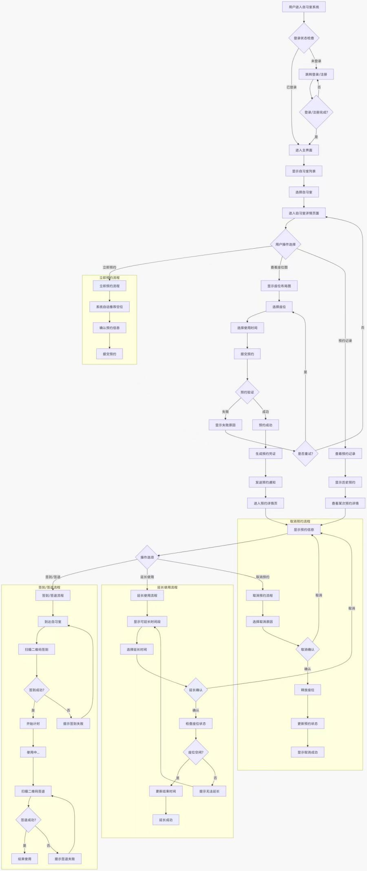
五、 其它产品需求
1、 性能需求
并发用户数：系统应支持至少100人同时在线操作。
响应时间：页面首次加载时间不超过3秒，操作响应时间不超过1秒，API接口响应时间不超过500ms（95%请求）。
系统可用性：7×24小时运行，年故障时间≤3天。
数据一致性：关键操作（如预约）需保证数据一致性。
2、 监控需求
日志记录：记录关键操作日志（用户登录、预约），便于问题追踪。
性能监控：监控服务器CPU、内存、磁盘使用率，以及数据库连接数、慢查询等。
业务监控：统计每日预约量、注册用户数、活跃用户数等，提供可视化监控面板（可选）。
3、 兼容性需求
浏览器兼容：支持Chrome（最新版）、Firefox（最新版）、Edge（最新版）、Safari（最新版）。
操作系统兼容：后端支持Windows Server、Linux（CentOS/Ubuntu）部署。
移动端适配：前端采用响应式设计，适配手机和平板屏幕。
六、 风险分析
风险 可能性 严重性 应对策略 可应对性
技术实现风险（如并发冲突） 中 高 采用数据库乐观锁、代码层面加锁，进行压力测试 高
需求变更风险 中 中 设立变更控制流程，在迭代中灵活调整 高
数据安全风险 低 高 密码加密、接口认证、防SQL注入、定期备份 高
项目延期风险 中 中 制定详细计划，每周复盘，预留缓冲时间 中
用户体验不佳 低 中 设计阶段进行可用性测试，收集反馈改进 高
七、 相关文档
系统设计说明书（待编写）
数据库设计文档（待编写）
API接口文档（待编写）
用户操作手册（待编写）

